공공데이터 개방·활용·관리체계 개발
OpenAPI 활용가이드
문서번호: OA_DV_0401

LIG시스템컨소시엄

문서 정보
프로젝트 | 공공데이터개방활용관리체계개발
단계 | 개발
활동 | 활용가이드
작업 | 활용가이드작성
산출물 | OpenAPI활용가이드
파일명 | IROS5_OA_DV_0401_OpenAPI활용가이드_노인장기요양기관정보(국민건강보험공단)_장기요양기관시설별상세정보조회서비스_v1.2.docx

개정 이력
버 전 | 변경일 | 변경 사유 | 변경 내용 | 작성자 | 승인
1.0 | 2015.11.06 | 최초작성 | 최초작성 | 정현기
1.1 | 2015.12.10 | 요구사항 추가 | 요구사항 추가 | 정현기
 | 2019.10.15. | 제공불가 작성 | 제공불가 사항(사진정보, 평가정보) 기재
 | 2022.02.15 | URL수정 | 서비스 URL 등 수정
1.2 | 2022.11.14 | URL수정

목 차
1. 서비스 사용 4
1.1. 서비스 Key 발급 및 활용 4
가. 서비스 Key발급(인증신청 및 발급) 4
나. 서비스 인증키 활용 7
2. 서비스 명세 7
2.1. 장기요양기관 시설별 상세정보조회 서비스 7
가. 서비스 개요 7
나. 오퍼레이션 목록 8
3. 공통항목 27
3.1. 코드 정의 27

서비스 사용

서비스 Key 발급 및 활용

서비스 Key발급(인증신청 및 발급)

공공데이터포털(https://www.data.go.kr/) 활용자
활용 신청 하고자 하는 API를 검색하여 클릭
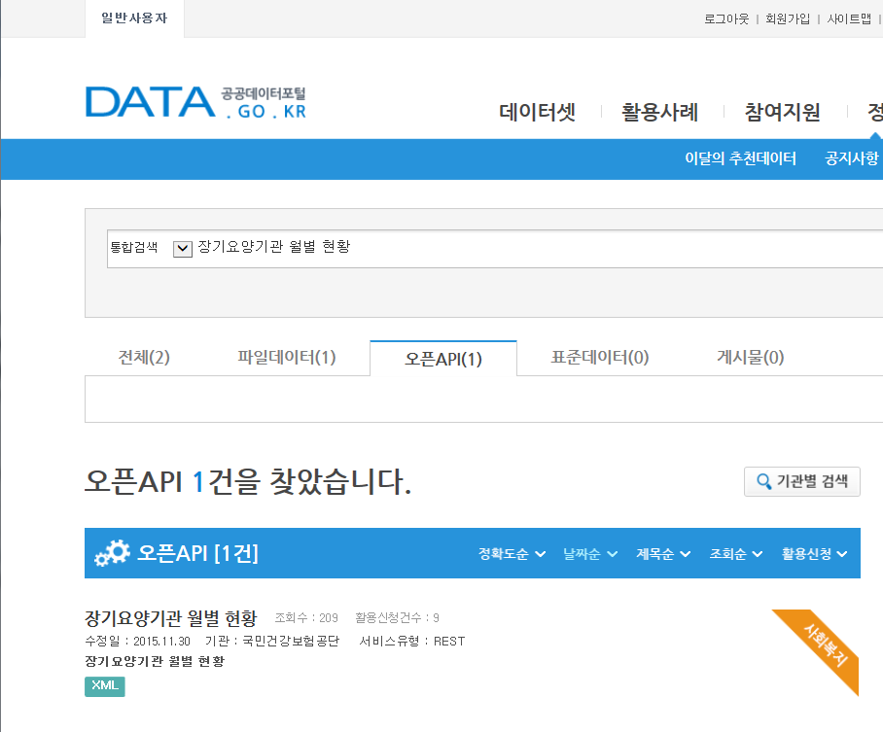
활용 신청 하고자 하는 서비스 항목 오른쪽 파란색 활용신청 버튼 클릭
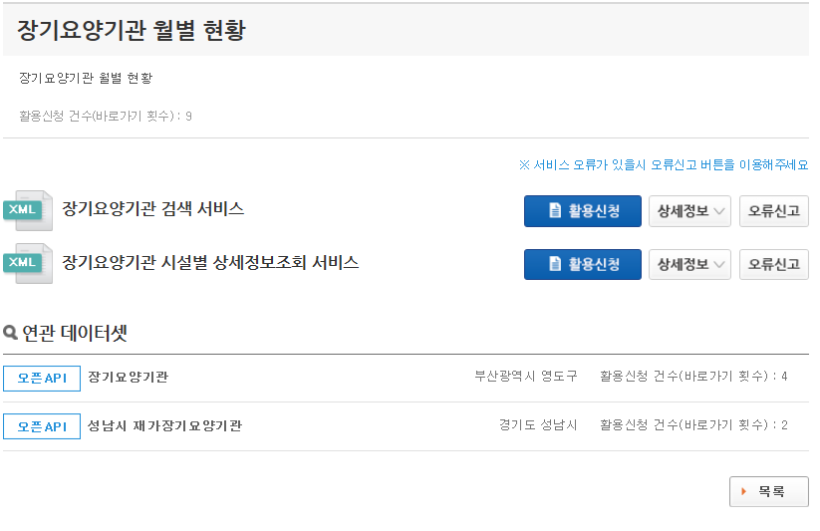
해당되는 내용을 기재하고 이용하고자 하는 상세 기능을 체크 한 뒤 가장 아래 쪽 파란 신청 버튼을 클릭
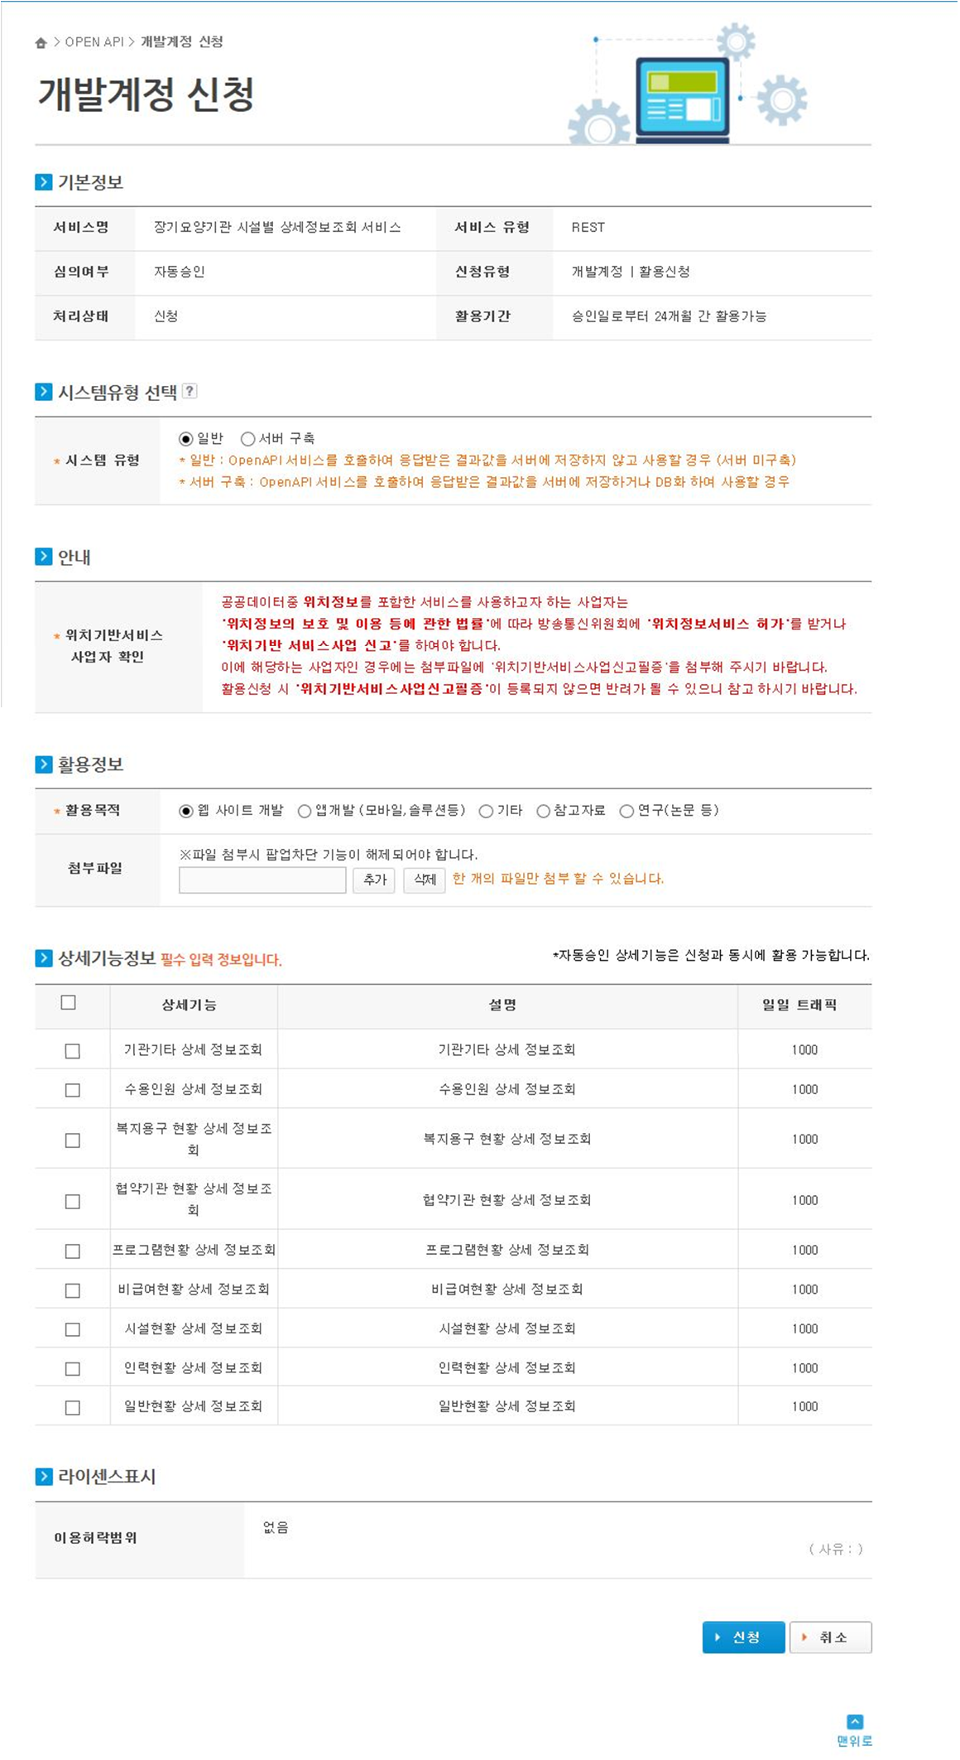
신청이 완료 되면 아래와 같은 메시지 박스가 출력
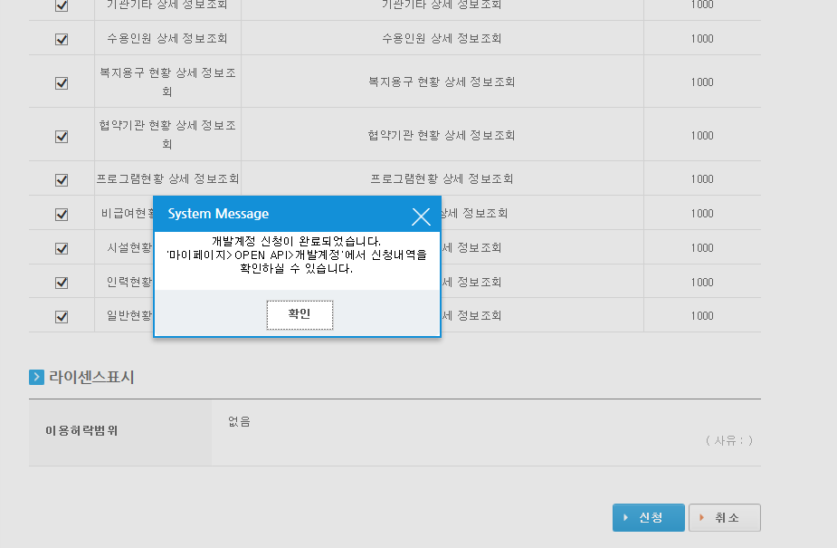
신청이 완료되면 신청목록이 조회 되어 출력
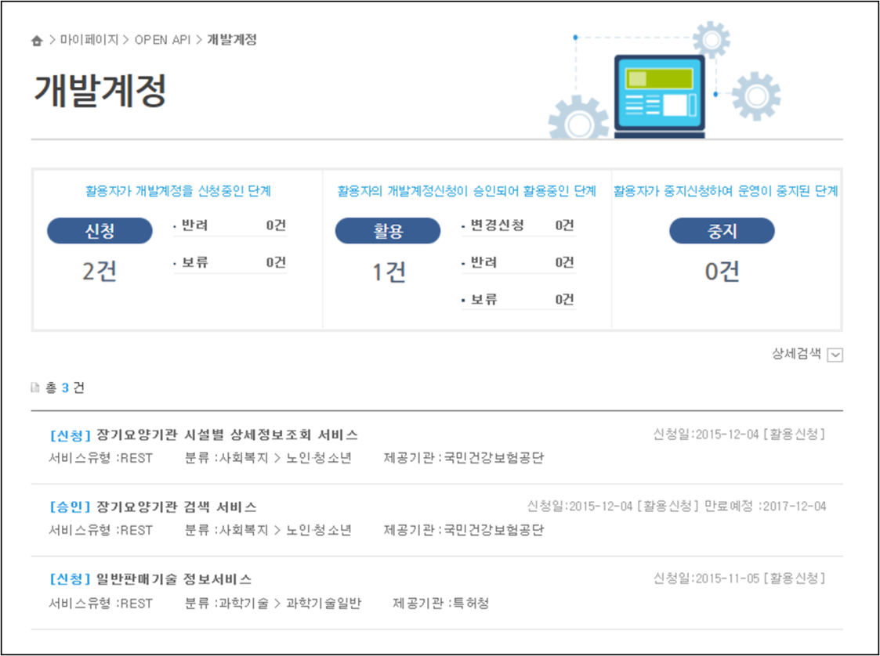
왼쪽의 메뉴에 인증키 발급현황을 클릭하면 인증키 확인 가능
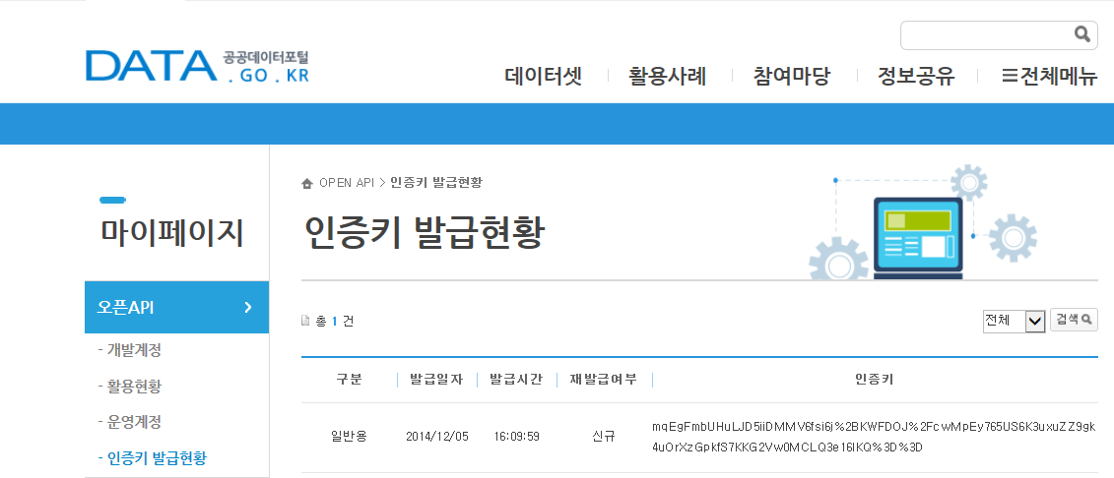

서비스 인증키 활용

REST 방식의 인증키 활용
http://apis.data.go.kr/B550928/searchLtcInsttService/getLtcInsttSeachList?serviceKey=서비스인증키

서비스 명세

장기요양기관 시설별 상세정보조회 서비스

서비스 개요
서비스 정보 | 서비스 ID | SC-OA-03-02
 | 서비스명(국문) | 장기요양기관 시설별 상세정보조회 서비스
 | 서비스명(영문) | GetLtcInsttDetailInfoService
 | 서비스 설명 | 기관코드에 해당하는 장기요양기관 상세정보 조회
서비스 제공자정보 | 기관명 | 국민건강보험공단
서비스 보안 | 서비스 인증/권한 | [O] 서비스 Key[ ] 인증서 (GPKI)  [ ] Basic (ID/PW) [ ] 없음 |  |  |  |  |  | [ ]WS-Security
 | 메시지 레벨 암호화 | [ ] 전자서명 [ ] 암호화 [ ] 없음
 | 전송 레벨 암호화 | [ ] SSL [ ] 없음
적용 기술 수준 | 인터페이스 표준 | [ ] SOAP 1.2  (RPC-Encoded, Document Literal, Document Literal Wrapped)  [O] REST (GET, POST, PUT, DELETE)  [ ] RSS 1.0 [ ] RSS 2.0 [ ] Atom 1.0 [ ] 기타
 | 교환 데이터 표준 | [O] XML [ ] JSON [ ] MIME [ ] MTOM
서비스 URL | 개발환경 | http://apis.data.go.kr/B550928/getLtcInsttDetailInfoService02
 | 운영환경 | http://apis.data.go.kr/B550928/getLtcInsttDetailInfoService02
서비스 WADL | 개발환경 | http://apis.data.go.kr/B550928/getLtcInsttDetailInfoService?_wadl&type=xml
 | 운영환경 | http://apis.data.go.kr/B550928/getLtcInsttDetailInfoService?_wadl&type=xml
서비스 배포 정보 | 서비스 버전 | 2.0
 | 유효일자 | N/A |  | 배포일자 |  |  | N/A
 | 서비스 이력 | 최초 배포
메시지 교환 유형 |  | [O] Request-Response [ ] Publish-Subscribe  [ ] Fire-and-Forgot [ ] Notification
메시지 로깅 수준 |  | 성공 | [O] Header [O] Body |  | 실패 | [O] Header [ ] Body
사용 제약 사항 (비고)

오퍼레이션 목록
일련번호 | 서비스명(국문) | 오퍼레이션명(영문) | 오퍼레이션명(국문)
1 | 장기요양기관 시설별 상세정보조회 서비스 | getGeneralSttusDetailInfoItem | 일반현황 상세 정보조회
2 |  | getStaffSttusDetailInfoItem | 인력현황 상세 정보조회
3 |  | getInsttSttusDetailInfoItem | 시설현황 상세 정보조회
4 |  | getNonBenefitSttusDetailInfoList | 비급여현황 상세 정보조회
5 |  | getProgramSttusDetailInfoList | 프로그램현황 상세 정보조회
6 |  | getConvInsttDetailInfoList | 협약기관 현황 상세 정보조회
7 |  | getWlfareToolDetailInfoList | 복지용구 현황 상세 정보조회
8 |  | getAceptncNmprDetailInfoItem | 입소인원 상세 정보조회
9 |  | getInsttEtcDetailInfoItem | 기관기타 상세 정보조회

일반현황 상세 정보조회 오퍼레이션 명세
오퍼레이션 정보 | 오퍼레이션 번호 | 1 | 오퍼레이션명(국문) | 일반현황 상세 정보조회
 | 오퍼레이션 유형 | 조회(상세) | 오퍼레이션명(영문) | getGeneralSttusDetailInfoItem
 | 오퍼레이션 설명 | 장기요양기관 일반현황조회(주소, 전화번호, 기관지정일, 설치신고일)
 | Call Back URL | N/A
 | 최대 메시지 사이즈 | [ 1200 bytes]
 | 평균 응답 시간 | [ 0.5 ms] | 초당 최대 트랜잭션 |  | [ 30 tps]
HTTP Method |  | [O] REST (GET, POST, PUT, DELETE)

요청 메시지 명세
항목명(영문) | 항목명(국문) | 항목크기 | 항목구분 | 샘플데이터 | 항목설명
longTermAdminSym | 장기요양기관기호 | 11 | 1 | 21130500195 | 장기요양기관코드
adminPttnCd | 장기요양 기관유형코드 | 3 | 1 | B03 | 공통항목 코드 정의 기관유형코드 정의 참조
※ 항목구분 : 필수(1), 옵션(0), 1건 이상 복수건(1..n), 0건 또는 복수건(0..n)

응답 메시지 명세
항목명(영문) |  | 항목명(국문) | 항목크기 |  | 항목구분 | 샘플데이터 |  | 항목설명
Item |  |  |  |  | 1
 | longTermAdminSym | 장기요양기관기호 |  | 11 | 1 |  | 21130500195 | 장기요양기관기호
 | adminPttnCd | 기관유형코드 |  | 3 | 1 |  | B03 | 공통항목 코드 정의 기관유형코드 정의 참조
 | adminNm | 장기요양기관이름 |  | 100 | 1 |  | 번동데이케어센터 | 기관이름
 | hmPostNo | 행망우편번호 |  | 6 | 0 |  | 01231 | 우편번호
 | siDoCd | 시도코드 |  | 2 | 1 |  | 11 | 공통항목 코드정의 법정동 코드 설명 참조
 | siGunGuCd | 시군구코드 |  | 3 | 1 |  | 305 | 공통항목 코드정의 법정동 코드 설명 참조
 | HDongCd | 행정동코드 |  | 3 | 0 |  | 590 | 공통항목 코드정의 법정동 코드 설명 참조
 | BDongCd | 법정동코드 |  | 3 | 0 |  | 102 | 공통항목 코드정의 법정동 코드 설명 참조
 | riCd | 리코드 |  | 2 | 0 |  | 00 | 공통항목 코드정의 법정동 코드 설명 참조
 | detailAddr | 상세주소 |  | 1000 | 0 |  |  | 상세주소
 | roadNmCd | 도로명코드 |  | 12 | 0 |  | 113053107018 | 행정표준 도로명코드
 | gunmulMlno | 건물본번 |  | 5 | 0 |  | 187 | 건물본번
 | gunmulSlno | 건물부번 |  | 5 | 0 |  | 0 | 건물부번
 | fl | 층 |  | 10 | 0 |  | 2 | 층
 | locTelNo1 | 소재지전화번호-지역 |  | 4 | 0 |  | 02 | 소재지전화번호-지역
 | locTelNo2 | 소재지전화번호-국번 |  | 4 | 0 |  | 980 | 소재지전화번호-국번
 | locTelNo3 | 소재지전화번호-번호 |  | 10 | 0 |  | 3004 | 소재지전화번호-번호
 | longTermPeribRgtDt | 장기요양기관지정일 |  | 8 | 1 |  | 20131224 | 기관지정일
 | stpRptDt | 설치신고일자 |  | 8 | 1 |  | 20131224 | 등록일
※ 항목구분 : 필수(1), 옵션(0), 1건 이상 복수건(1..n), 0건 또는 복수건(0..n)

요청 / 응답 메시지 예제
REST(URI)
http://apis.data.go.kr/B550928/getLtcInsttDetailInfoService02/getGeneralSttusDetailInfoItem02?longTermAdminSym=21130500195&adminPttnCd=B03&serviceKey=서비스인증키
응답 메시지
<response>
<header>
<resultCode>00</resultCode>
<resultMsg>NORMAL SERVICE.</resultMsg>
</header>
<body>
<item>
<adminNm>번동데이케어센터</adminNm>
<adminPttnCd>B03</adminPttnCd>
<BDongCd>102</BDongCd>
<fl>2</fl>
<gunmulMlno>187</gunmulMlno>
<gunmulSlno>0</gunmulSlno>
<HDongCd>590</HDongCd>
<hmPostNo>01231</hmPostNo>
<locTelNo_1>02</locTelNo_1>
<locTelNo_2>980</locTelNo_2>
<locTelNo_3>3004</locTelNo_3>
<longTermAdminSym>21130500195</longTermAdminSym>
<longTermPeribRgtDt>20131224</longTermPeribRgtDt>
<riCd>00</riCd>
<roadNmCd>113053107018</roadNmCd>
<siDoCd>11</siDoCd>
<siGunGuCd>305</siGunGuCd>
<stpRptDt>20131224</stpRptDt>
</item>
</body>
</response>

인력현황 상세 정보조회 오퍼레이션 명세
오퍼레이션 정보 | 오퍼레이션 번호 | 2 | 오퍼레이션명(국문) | 인력현황 상세 정보조회
 | 오퍼레이션 유형 | 조회(상세) | 오퍼레이션명(영문) | getStaffSttusDetailInfoItem
 | 오퍼레이션 설명 | 장기요양기관 인력현황조회(시설장, 사무국장, 사회복지사, 간호(조무)사, 영양사, 조리사 등)
 | Call Back URL | N/A
 | 최대 메시지 사이즈 | [ 500 bytes]
 | 평균 응답 시간 | [ 0.5 ms] | 초당 최대 트랜잭션 | [ 30 tps]
HTTP Method |  | [O] REST (GET, POST, PUT, DELETE)

요청 메시지 명세
항목명(영문) | 항목명(국문) | 항목크기 | 항목구분 | 샘플데이터 | 항목설명
longTermAdminSym | 장기요양기관코드 | 11 | 1 | 31171000081 | 장기요양기관코드
adminPttnCd | 장기요양기관유형코드 | 3 | 1 | C06 | 공통항목 코드 정의 기관유형코드 정의 참조
※ 항목구분 : 필수(1), 옵션(0), 1건 이상 복수건(1..n), 0건 또는 복수건(0..n)

응답 메시지 명세
항목명(영문) |  | 항목명(국문) | 항목크기 | 항목구분 | 샘플데이터 |  | 항목설명
Item |  |  |  | 0
 | longTermAdminSym | 기관코드 | 11 | 1 | 31171000081 | 기관코드
 | adminPttnCd | 기관유형코드 | 3 | 1 | C06 | 공통항목 코드 정의 기관유형코드 정의 참조
 | equipLong | 시설장 | 10 | 1 | 1 | 시설장 인원 수
 | hdOfce | 사무국장 | 10 | 1 | 0 | 사무국장 인원 수
 | socWel | 사회복지사 | 10 | 1 | 0 | 사회복지사 인원 수
 | chrgDoc | 의사_전임 | 10 | 1 | 0 | 의사_전임 인원 수
 | chargeDoc | 의사_촉탁 | 10 | 1 | 0 | 의사_촉탁 인원 수
 | nur | 간호사 | 10 | 1 | 0 | 간호사 인원 수
 | nurArticle | 간호조무사 | 10 | 1 | 0 | 간호조무사 인원 수
 | dent | 치위생사 | 10 | 1 | 0 | 치위생사 인원 수
 | physicalMTret | 물리치료사 | 10 | 1 | 0 | 물리치료사 인원 수
 | wrkMTret | 작업치료사 | 10 | 1 | 0 | 작업치료사 인원 수
 | recuProt1 | 요양보호사1급 | 10 | 1 | 0 | 요양보호사1급 인원 수
 | recuProt2 | 요양보호사2급 | 10 | 1 | 0 | 요양보호사2급 인원 수
 | recuProtDelay | 요양보호사유예인원 | 10 | 1 | 0 | 요양보호사유예인원 수
 | ofceEmp | 사무원 | 10 | 1 | 1 | 사무원 수
 | nut | 영양사 | 10 | 1 | 0 | 영양사 인원 수
 | cook | 조리원 | 10 | 1 | 0 | 조리원 수
 | hygiPrsn | 위생원 | 10 | 1 | 0 | 위생원 수
 | mgmtPrsn | 관리인 | 10 | 1 | 0 | 관리인 인원 수
 | suppPrsn | 보조원 | 10 | 1 | 0 | 보조원 수
 | etcPer | 기타인원 | 10 | 1 | 0 | 기타인원 수
※ 항목구분 : 필수(1), 옵션(0), 1건 이상 복수건(1..n), 0건 또는 복수건(0..n)

요청 / 응답 메시지 예제
REST(URI)
http://apis.data.go.kr/B550928/getLtcInsttDetailInfoService02/getStaffSttusDetailInfoItem02?longTermAdminSym=31171000081&adminPttnCd=C06&serviceKey=서비스인증키
응답 메시지
<response>
<header>
<resultCode>00</resultCode>
<resultMsg>NORMAL SERVICE.</resultMsg>
</header>
<body>
<item>
<adminPttnCd>C06</adminPttnCd>
<chargeDoc>0</chargeDoc>
<chrgDoc>0</chrgDoc>
<cook>0</cook>
<dent>0</dent>
<equipLong>1</equipLong>
<etcPer>0</etcPer>
<hdOfce>0</hdOfce>
<hygiPrsn>0</hygiPrsn>
<longTermAdminSym>31171000081</longTermAdminSym>
<mgmtPrsn>0</mgmtPrsn>
<nur>0</nur>
<nurArticle>0</nurArticle>
<nut>0</nut>
<ofceEmp>1</ofceEmp>
<physicalMTret>0</physicalMTret>
<recuProtDelay>0</recuProtDelay>
<recuProt_1>0</recuProt_1>
<recuProt_2>0</recuProt_2>
<socWel>0</socWel>
<suppPrsn>0</suppPrsn>
<wrkMTret>0</wrkMTret>
</item>
</body>
</response>

시설현황 상세 정보조회 오퍼레이션 명세
오퍼레이션 정보 | 오퍼레이션 번호 | 3 | 오퍼레이션명(국문) | 시설현황 상세 정보조회
 | 오퍼레이션 유형 | 조회(상세) | 오퍼레이션명(영문) | getInsttSttusDetailInfoItem
 | 오퍼레이션 설명 | 장기요양기관 현황조회(침실, 특수침실, 의료 및 간호사실, 작업 및 일상동작훈련실, 화장실 등)
 | Call Back URL | N/A
 | 최대 메시지 사이즈 | [ 800 bytes]
 | 평균 응답 시간 | [ 0.5 ms] | 초당 최대 트랜잭션 | [ 30 tps]
HTTP Method |  | [O] REST (GET, POST, PUT, DELETE)

요청 메시지 명세
항목명(영문) | 항목명(국문) | 항목크기 | 항목구분 | 샘플데이터 | 항목설명
longTermAdminSym | 장기요양기관코드 | 11 | 1 | 31171000081 | 장기요양기관코드
adminPttnCd | 기관유형코드 | 3 | 1 | C06 | 공통항목 코드 정의 기관유형코드 정의 참조
※ 항목구분 : 필수(1), 옵션(0), 1건 이상 복수건(1..n), 0건 또는 복수건(0..n)

응답 메시지 명세
항목명(영문) |  | 항목명(국문) | 항목크기 | 항목구분 | 샘플데이터 | 항목설명
Item |  |  |  | 0
 | longTermAdminSym | 장기요양기관코드 | 11 | 1 | 31171000081 | 장기요양기관코드
 | adminPttnCd | 장기요양기관유형코드 | 3 | 1 | C06 | 공통항목 코드 정의 기관유형코드 정의 참조
 | prsnRoomReal1 | 1인실 | 11 | 1 | 0 | 1인실 수
 | prsnRoomReal2 | 2인실 | 11 | 1 | 0 | 2인실 수
 | prsnRoomReal3 | 3인실 | 11 | 1 | 0 | 3인실 수
 | prsnRoomReal4 | 4인실 | 11 | 1 | 0 | 4인실 수
 | spcAcupRoomReal | 특수침실 | 11 | 1 | 0 | 특수침실 수
 | ofce | 사무실 | 11 | 1 | 0 | 사무실 수
 | medRoomReal | 의료 및 간호사실 | 11 | 1 | 0 | 의료 및 간호사실 수
 | funcTrnRoomReal | 작업 및 일상동작훈련실 | 11 | 1 | 0 | 작업 및 일상동작훈련실 수
 | pgmRoomReal | 프로그램실 | 11 | 1 | 0 | 프로그램실 수
 | crmnyPrst | 식당 및 조리실 | 11 | 1 | 0 | 식당 및 조리실 수
 | batRoom | 화장실 | 11 | 1 | 0 | 화장실 수
 | taxPageLong | 세면장 및 목욕실 | 11 | 1 | 0 | 세면장 및 목욕실 수
 | taxRoom | 세탁장 및 건조장 | 11 | 1 | 0 | 세탁장 및 건조장 수
※ 항목구분 : 필수(1), 옵션(0), 1건 이상 복수건(1..n), 0건 또는 복수건(0..n)

요청 / 응답 메시지 예제
REST(URI)
http://apis.data.go.kr/B550928/getLtcInsttDetailInfoService02/getInsttSttusDetailInfoItem02?longTermAdminSym=31171000081&adminPttnCd=C06&serviceKey=서비스인증키
응답 메시지
<response>
<header>
<resultCode>00</resultCode>
<resultMsg>NORMAL SERVICE.</resultMsg>
</header>
<body>
<item>
<adminPttnCd>C06</adminPttnCd>
<batRoom>0</batRoom>
<funcTrnRoomreal>0</funcTrnRoomreal>
<longTermAdminSym>31171000081</longTermAdminSym>
<medRoomreal>0</medRoomreal>
<ofce>1</ofce>
<pgmRoomreal>0</pgmRoomreal>
<prsnRoomreal1>0</prsnRoomreal1>
<prsnRoomreal2>0</prsnRoomreal2>
<prsnRoomreal3>0</prsnRoomreal3>
<prsnRoomreal4>0</prsnRoomreal4>
<spcAcupRoomreal>0</spcAcupRoomreal>
<taxPageLong>0</taxPageLong>
<taxRoom>0</taxRoom>
</item>
</body>
</response>

비급여현황 상세 정보조회 오퍼레이션 명세
오퍼레이션 정보 | 오퍼레이션 번호 | 4 | 오퍼레이션명(국문) | 비급여현황 상세 정보조회
 | 오퍼레이션 유형 | 조회(목록) | 오퍼레이션명(영문) | getNonBenefitSttusDetailInfoList
 | 오퍼레이션 설명 | 장기요양기관 비급여현황 목록 조회(비급여항목, 금액, 산출근거, 등록일)
 | Call Back URL | N/A
 | 최대 메시지 사이즈 | [ 800 bytes]
 | 평균 응답 시간 | [ 0.5 ms] | 초당 최대 트랜잭션 | [ 30 tps]
HTTP Method |  | [O] REST (GET, POST, PUT, DELETE)

요청 메시지 명세
항목명(영문) | 항목명(국문) | 항목크기 | 항목구분 | 샘플데이터 | 항목설명
longTermAdminSym | 장기요양기관코드 | 11 | 1 | 31132000227 | 장기요양기관코드
pageNo | 페이지번호 | 8 | 0 | 1 | 목록의 페이지 번호
numOfRows | 행개수 | 8 | 0 | 1 | 페이지당 행의 개수
※ 항목구분 : 필수(1), 옵션(0), 1건 이상 복수건(1..n), 0건 또는 복수건(0..n)

응답 메시지 명세
항목명(영문) |  | 항목명(국문) | 항목크기 | 항목구분 | 샘플데이터 | 항목설명
Item |  |  |  | 0..n
 | longTermAdminSym | 장기요양기관코드 | 11 | 1 | 31132000227 | 장기요양기관코드
 | nonpayKind | 비급여항목 종류 | 4 | 1 | 3 | 공통항목 코드 정의 비급여항목 종류 코드 정의 참조
 | prodBase | 산출근거 | 100 | 1 | 지급하지 않음 | 산출근거
 | nonpayTgtAmt | 비급여항목 금액 | 12 | 1 | 0 | 비급여항목 금액
 | uptDt | 등록일 | 10 | 1 | 20150831 | 등록일
※ 항목구분 : 필수(1), 옵션(0), 1건 이상 복수건(1..n), 0건 또는 복수건(0..n)

요청 / 응답 메시지 예제
REST(URI)
http://apis.data.go.kr/B550928/getLtcInsttDetailInfoService02/getNonBenefitSttusDetailInfoList02?longTermAdminSym=31132000227&pageNo=1&numOfRows=1&serviceKey=서비스인증키
응답 메시지
<response>
<header>
<resultCode>00</resultCode>
<resultMsg>NORMAL SERVICE.</resultMsg>
</header>
<body>
<items>
<item>
<longTermAdminSym>31132000227</longTermAdminSym>
<nonpayKind>1</nonpayKind>
<nonpayTgtAmt>7500</nonpayTgtAmt>
<prodBase>2500*3회</prodBase>
<uptDt>20170303</uptDt>
</item>
</items>
<numOfRows>1</numOfRows>
<pageNo>1</pageNo>
<totalCount>3</totalCount>
</body>
</response>

프로그램현황 상세 정보조회 오퍼레이션 명세
오퍼레이션 정보 | 오퍼레이션 번호 | 5 | 오퍼레이션명(국문) | 프로그램현황 상세 정보조회
 | 오퍼레이션 유형 | 조회(목록) | 오퍼레이션명(영문) | getProgramSttusDetailInfoList
 | 오퍼레이션 설명 | 장기요양기관 프로그램운영사항 목록 조회(프로그램종류, 제목, 대상, 주기, 장소)
 | Call Back URL | N/A
 | 최대 메시지 사이즈 | [ 800 bytes]
 | 평균 응답 시간 | [ 0.5 ms] | 초당 최대 트랜잭션 | [ 30 tps]
HTTP Method |  | [O] REST (GET, POST, PUT, DELETE)

요청 메시지 명세
항목명(영문) | 항목명(국문) | 항목크기 | 항목구분 | 샘플데이터 | 항목설명
longTermAdminSym | 장기요양기관코드 | 11 | 1 | 12817000042 | 장기요양기관코드
pageNo | 페이지번호 | 8 | 0 | 1 | 목록의 페이지 번호
numOfRows | 행개수 | 8 | 0 | 1 | 페이지당 행의 개수
※ 항목구분 : 필수(1), 옵션(0), 1건 이상 복수건(1..n), 0건 또는 복수건(0..n)

응답 메시지 명세
항목명(영문) |  | 항목명(국문) | 항목크기 | 항목구분 | 샘플데이터 | 항목설명
Item |  |  |  | 0..n
 | longTermAdminSym | 장기요양기관코드 | 11 | 1 | 12817000042 | 장기요양기관코드
 | pgmType | 종류 | 1 | 1 | 2 | 공통항목 코드 정의 프로그램 종류 코드 정의 참조
 | pgmNm | 제목 | 50 | 1 | 몸으로 말해요 | 프로그램 이름
 | tgtNop | 대상 | 5 | 1 | 5 | 대상 인원 수
 | cyclTm | 주기 | 20 | 1 | 월 2회(20시간) | 주기, 회수, 시간
 | runPlc | 장소 | 50 | 1 | 한마음노인요양원 거실 | 프로그램 운영 장소
※ 항목구분 : 필수(1), 옵션(0), 1건 이상 복수건(1..n), 0건 또는 복수건(0..n)

요청 / 응답 메시지 예제
REST(URI)
http://apis.data.go.kr/B550928/getLtcInsttDetailInfoService02/getProgramSttusDetailInfoList02?longTermAdminSym=14127000432&pageNo=1&numOfRows=1&serviceKey=서비스인증키
응답 메시지
<response>
<header>
<resultCode>00</resultCode>
<resultMsg>NORMAL SERVICE.</resultMsg>
</header>
<body>
<items>
<item>
<cyclTm>1</cyclTm>
<longTermAdminSym>14127000432</longTermAdminSym>
<pgmNm>관절구축 체조하기</pgmNm>
<pgmType>2</pgmType>
<runPlc>프로그램실</runPlc>
<tgtNop>8</tgtNop>
</item>
</items>
<numOfRows>1</numOfRows>
<pageNo>1</pageNo>
<totalCount>5</totalCount>
</body>
</response>

협약기관 현황 상세 정보조회 오퍼레이션 명세
오퍼레이션 정보 | 오퍼레이션 번호 | 6 | 오퍼레이션명(국문) | 협약기관 현황 상세 정보조회
 | 오퍼레이션 유형 | 조회(목록) | 오퍼레이션명(영문) | getConvInsttDetailInfoList
 | 오퍼레이션 설명 | 장기요양기관 협약기관 현황 목록 조회(협약기관명, 협약기간)
 | Call Back URL | N/A
 | 최대 메시지 사이즈 | [ 500 bytes]
 | 평균 응답 시간 | [ 0.5 ms] | 초당 최대 트랜잭션 | [ 30 tps]
HTTP Method |  | [O] REST (GET, POST, PUT, DELETE)

요청 메시지 명세
항목명(영문) | 항목명(국문) | 항목크기 | 항목구분 | 샘플데이터 | 항목설명
longTermAdminSym | 장기요양기관코드 | 11 | 1 | 14139000308 | 장기요양기관코드
pageNo | 페이지번호 | 8 | 0 | 1 | 목록의 페이지 번호
numOfRows | 행개수 | 8 | 0 | 1 | 페이지당 행의 개수
※ 항목구분 : 필수(1), 옵션(0), 1건 이상 복수건(1..n), 0건 또는 복수건(0..n)

응답 메시지 명세
항목명(영문) |  | 항목명(국문) | 항목크기 | 항목구분 | 샘플데이터 | 항목설명
item |  |  |  | 0..n
 | longTermAdminSym | 장기요양기관코드 | 11 | 1 | 14139000308 | 장기요양기관코드
 | yoyangNm | 협약기관명 | 1 | 1 | 더베스트내과의원 | 협약기관명
 | adptFrDt | 협약기간_시작날짜 | 50 | 1 | 20150601 | 협약 기간 체결 시작 날짜
 | adptToDt | 협약기간_끝날짜 | 50 | 1 | 99991231 | 협약 기간 체결 끝 날짜
※ 항목구분 : 필수(1), 옵션(0), 1건 이상 복수건(1..n), 0건 또는 복수건(0..n)

요청 / 응답 메시지 예제
REST(URI)
http://apis.data.go.kr/B550928/getLtcInsttDetailInfoService02/getConvInsttDetailInfoList02?longTermAdminSym=14139000308&pageNo=1&numOfRows=1&serviceKey=서비스인증키
응답 메시지
<response>
<header>
<resultCode>00</resultCode>
<resultMsg>NORMAL SERVICE.</resultMsg>
</header>
<body>
<items>
<item>
<adptFrDt>20160101</adptFrDt>
<adptToDt>99991231</adptToDt>
<longTermAdminSym>14139000308</longTermAdminSym>
<yoyangNm>의료법인석경의료재단센트럴병원</yoyangNm>
</item>
</items>
<numOfRows>1</numOfRows>
<pageNo>1</pageNo>
<totalCount>2</totalCount>
</body>
</response>

복지용구 현황 상세 정보조회 오퍼레이션 명세
오퍼레이션 정보 | 오퍼레이션 번호 | 7 | 오퍼레이션명(국문) | 복지용구 현황 상세 정보조회
 | 오퍼레이션 유형 | 조회(목록) | 오퍼레이션명(영문) | getWlfareToolDetailInfoList
 | 오퍼레이션 설명 | 장기요양기관 복지용구현황 목록 조회(신고내역, 장비명, 제조사, 모델명, 용도, 기타)
 | Call Back URL | N/A
 | 최대 메시지 사이즈 | [ 500 bytes]
 | 평균 응답 시간 | [ 0.5 ms] | 초당 최대 트랜잭션 | [ 30 tps]
HTTP Method |  | [O] REST (GET, POST, PUT, DELETE)

요청 메시지 명세
항목명(영문) | 항목명(국문) | 항목크기 | 항목구분 | 샘플데이터 | 항목설명
longTermAdminSym | 장기요양기관코드 | 11 | 1 | 34115000052 | 장기요양기관코드
pageNo | 페이지번호 | 8 | 0 | 1 | 목록의 페이지 번호
numOfRows | 행개수 | 8 | 0 | 1 | 페이지당 행의 개수
※ 항목구분 : 필수(1), 옵션(0), 1건 이상 복수건(1..n), 0건 또는 복수건(0..n)

응답 메시지 명세
항목명(영문) |  | 항목명(국문) | 항목크기 | 항목구분 | 샘플데이터 | 항목설명
item |  |  |  | 0..n
 | longTermAdminSym | 장기요양기관코드 | 11 | 1 | 34115000052 | 장기요양기관코드
 | witemRptDesc | 신고내역 | 1 | 1 | A | 공통항목 코드 정의 복지용구 신고내역 코드 정의 참조
 | itemName | 장비명 | 50 | 1 | 하이크로 S | 장비명
 | mnfCo | 제조사 | 50 | 1 | 수산이엔씨 | 제조사 이름
 | modelNm | 모델명 | 50 | 1 | 하이크로 S | 모델명
 | usage | 용도 | 50 | 1 | 소독 | 용도
 | rmk | 기타 | 50 | 1 |  | 기타
※ 항목구분 : 필수(1), 옵션(0), 1건 이상 복수건(1..n), 0건 또는 복수건(0..n)

요청 / 응답 메시지 예제
REST(URI)
http://apis.data.go.kr/B550928/getLtcInsttDetailInfoService02/getWlfareToolDetailInfoList02?longTermAdminSym=34115000052&pageNo=1&numOfRows=1&serviceKey=서비스인증키
응답 메시지
<response>
<header>
<resultCode>00</resultCode>
<resultMsg>NORMAL SERVICE.</resultMsg>
</header>
<body>
<items>
<item>
<itemName>하이크로 S</itemName>
<longTermAdminSym>34115000052</longTermAdminSym>
<mnfCo>수산이엔씨</mnfCo>
<modelNm>하이크로 S</modelNm>
<usage>소독</usage>
<witemRptDesc>A</witemRptDesc>
</item>
</items>
<numOfRows>1</numOfRows>
<pageNo>1</pageNo>
<totalCount>1</totalCount>
</body>
</response>

입소인원 상세 정보조회 오퍼레이션 명세
오퍼레이션 정보 | 오퍼레이션 번호 | 9 | 오퍼레이션명(국문) | 입소인원 상세 정보조회
 | 오퍼레이션 유형 | 조회(상세) | 오퍼레이션명(영문) | getAceptncNmprDetailInfoItem
 | 오퍼레이션 설명 | 장기요양기관 입소인원 상세 정보조회(정원, 현원, 대기인원)
 | Call Back URL | N/A
 | 최대 메시지 사이즈 | [ 500 bytes]
 | 평균 응답 시간 | [ 0.5 ms] | 초당 최대 트랜잭션 | [ 30 tps]
HTTP Method |  | [O] REST (GET, POST, PUT, DELETE)

요청 메시지 명세
항목명(영문) | 항목명(국문) | 항목크기 | 항목구분 | 샘플데이터 | 항목설명
longTermAdminSym | 장기요양기관코드 | 11 | 1 | 11156000023 | 장기요양기관코드
adminPttnCd | 기관유형코드 | 3 | 1 | A03 | 공통항목 코드 정의 기관유형코드 정의 참조
※ 항목구분 : 필수(1), 옵션(0), 1건 이상 복수건(1..n), 0건 또는 복수건(0..n)

응답 메시지 명세
항목명(영문) |  | 항목명(국문) | 항목크기 | 항목구분 | 샘플데이터 | 항목설명
item |  |  |  | 0
 | longTermAdminSym | 장기요양기관코드 | 11 | 1 | 11156000023 | 장기요양기관코드
 | adminPttnCd | 장기요양기관유형코드 | 3 | 1 | A03 | 공통항목 코드 정의 기관유형코드 정의 참조
 | totPer | 정원 | 10 | 0 | 65 | 정원
 | maNowPer | 현원_남 | 10 | 0 | 14 | 현원_남
 | fmNowPer | 현원_여 | 10 | 0 | 51 | 현원_여
 | maRsvPer | 대기_남 | 10 | 0 | 36 | 대기_남
 | fmRsvPer | 대기_여 | 10 | 0 | 58 | 대기_여
※ 항목구분 : 필수(1), 옵션(0), 1건 이상 복수건(1..n), 0건 또는 복수건(0..n)

요청 / 응답 메시지 예제
REST(URI)
http://apis.data.go.kr/B550928/getLtcInsttDetailInfoService02/getAceptncNmprDetailInfoItem02?longTermAdminSym=11156000023&adminPttnCd=A03&serviceKey=서비스인증키
응답 메시지
<response>
<header>
<resultCode>00</resultCode>
<resultMsg>NORMAL SERVICE.</resultMsg>
</header>
<body>
<item>
<adminPttnCd>A03</adminPttnCd>
<fmNowPer>102</fmNowPer>
<fmRsvPer>96</fmRsvPer>
<longTermAdminSym>11156000023</longTermAdminSym>
<maNowPer>16</maNowPer>
<maRsvPer>99</maRsvPer>
<totPer>118</totPer>
</item>
</body>
</response>

기관기타 상세 정보조회 오퍼레이션 명세
오퍼레이션 정보 | 오퍼레이션 번호 | 10 | 오퍼레이션명(국문) | 기관기타 상세 정보조회
 | 오퍼레이션 유형 | 조회(상세) | 오퍼레이션명(영문) | getInsttEtcDetailInfoItem
 | 오퍼레이션 설명 | 장기요양기관 기타 상세 정보조회(홈페이지주소, 교통편, 주차시설)
 | Call Back URL | N/A
 | 최대 메시지 사이즈 | [ 500 bytes]
 | 평균 응답 시간 | [ 0.5 ms] | 초당 최대 트랜잭션 | [ 30 tps]
HTTP Method |  | [O] REST (GET, POST, PUT, DELETE)

요청 메시지 명세
항목명(영문) | 항목명(국문) | 항목크기 | 항목구분 | 샘플데이터 | 항목설명
longTermAdminSym | 장기요양기관코드 | 11 | 1 | 14421000065 | 장기요양기관코드
adminPttnCd | 장기요양기관유형코드 | 3 | 1 | A04 | 공통항목 코드 정의 기관유형코드 참조
※ 항목구분 : 필수(1), 옵션(0), 1건 이상 복수건(1..n), 0건 또는 복수건(0..n)

응답 메시지 명세
항목명(영문) |  | 항목명(국문) | 항목크기 | 항목구분 | 샘플데이터 | 항목설명
item |  |  |  | 0
 | longTermAdminSym | 장기요양기관코드 | 11 | 1 | 14421000065 | 장기요양기관코드
 | adminPttnCd | 장기요양기관유형코드 | 3 | 1 | A04 | 공통항목 코드 정의 기관유형코드 참조
 | hmpgAddr | 홈페이지주소 | 500 | 0 | http://www.cafe.daum.net/sampol728 | 홈페이지주소
 | tfMth | 교통편 | 2000 | 1 | 서산에서 홍성방향으로 고북에서 사기리 방향으로 들어오신 후 봉생2리 입구에서 좌회전 후 600미터 가량 오신 후 오른편에 요양원 위치 (안내표지판 참고) 고속도로 : 서해안고속도로 해미IC 이용. | 교통편
 | pkngEquip | 주차시설 | 2000 | 1 | 10대 이상 수용 가능 | 주차시설
※ 항목구분 : 필수(1), 옵션(0), 1건 이상 복수건(1..n), 0건 또는 복수건(0..n)

요청 / 응답 메시지 예제
REST(URI)
http://apis.data.go.kr/B550928/getLtcInsttDetailInfoService02/getInsttEtcDetailInfoItem02?longTermAdminSym=11156000023&adminPttnCd=A03&serviceKey=서비스인증키
응답 메시지
<response>
<header>
<resultCode>00</resultCode>
<resultMsg>NORMAL SERVICE.</resultMsg>
</header>
<body>
<item>
<adminPttnCd>A03</adminPttnCd>
<hmpgAddr>www.elimtown.org</hmpgAddr>
<longTermAdminSym>11156000023</longTermAdminSym>
<pkngEquip>지하12대,지상6대</pkngEquip>
<tfMth>지하철 : 2호선 문래역 1번출구 버 스 : 6625번, 5번, 7612번자 차 : 지하 및 지상주차 </tfMth>
</item>
</body>
</response>

공통항목

코드 정의

기관유형코드 정의
코드 | 이름
A01 | 노인요양시설
A02 | 노인전문요양시설
A03 | 노인요양시설(개정법)
A04 | 노인요양공동생활가정
A05 | 노인요양시설(단기보호 전환)
AAA | 입소시설
B01 | 재가노인복지시설 방문요양
B02 | 재가노인복지시설 방문목욕
B03 | 재가노인복지시설 주야간보호
B04 | 재가노인복지시설 단기보호
B05 | 재가노인복지시설 방문간호
C01 | 재가장기요양기관 방문요양
C02 | 재가장기요양기관 방문목욕
C03 | 재가장기요양기관 주야간보호
C04 | 재가장기요양기관 단기보호
C05 | 재가장기요양기관 방문간호
C06 | 재가장기요양기관 복지용구
Z01 | 기타
G31  G32  ︙  G99 | 치매전담실 가형 1실  치매전담실 가형 2실  ︙  치매전담실 가형 69실
M31  M32  ︙  M99 | 치매전담실 나형 1실  치매전담실 나형 2실  ︙  치매전담실 나형 69실
H31  H32  ︙  H99 | 주야간보호 내 치매전담 1실  주야간보호 내 치매전담 2실  ︙  주야간보호 내 치매전담 69실
I31  I32  ︙  I99 | 주야간보호 내 치매전담 1실  주야간보호 내 치매전담 2실  ︙  주야간보호 내 치매전담 69실
S41 | 치매전담형 노인요양공동생활가정

비급여항목 종류 코드 정의
코드 | 이름
1 | 식재료비
2 | 상급침실사용료
3 | 이미용비
4 | 경관영양유동식비
5 | 간식비
6 | 상급침실사용료(2인실)
7 | 기타(실비수납항목등을 기재함)

프로그램 종류 코드 정의
코드 | 이름
1 | 인지기능향상
2 | 운동보조
3 | 기타

복지용구 신고내역 코드 정의
코드 | 이름
A | 소독장비
B | 세정장비
C | 기타

법정동 코드 설명

시도(2) + 시군구(3) + 읍면동(3) + 리(2)

ex) 경기도(41) + 화성시(590) + 향남면(390) + 수직리(32)

행정표준코드 관리시스템 URL - https://code.mogaha.go.kr/jsp/index.jsp

